"GIẢI PHÁP NÂNG CAO HIỆU QUẢ ÔN THI TRUNG HỌC PHỔ THÔNG QUỐC GIA CHO HỌC SINH TRUNG BÌNH VÀ YẾU MÔN SINH HỌC

DANH MỤC KÍ TỰ VIẾT TẮT

Kí tự viết tắt Chú thích

DHSH Dạy học sinh học

ĐTB Điểm trung bình

GV Giáo viên

HS Học sinh

KHXH Khoa học xã hội
KHTN Khoa học tự nhiên

SGK Sách giáo khoa
THPT Trung học phổ thông

MỤC LỤC
 | Trang
A. PHẦN MỞ ĐẦU | 1
1. Lý do chọn đề tài | 1
2. Mục tiêu nghiên cứu | 1
3. Đối tượng nghiên cứu | 2
4. Phạm vi nghiên cứu | 2
5. Nhiệm vụ nghiên cứu | 2
6. Phương pháp nghiên cứu | 2
7. Đóng góp mới của đề tài | 2
B. PHẦN NỘI DUNG | 3
Chương 1. Cơ sở lý luận và thực trạng của vấn đề | 3
1.1. Cơ sở lý luận | 3
1.1.1. Hình thức tổ chức dạy học | 3
1.1. 2. Phương pháp dạy học | 4
1. 2. Thực trạng của vấn đề | 6
1.2.1. Thực trạng ôn thi THPT Quốc gia môn Sinh học tại các trường THPT | 6
1.2.2. Tinh thần, thái độ học ôn thi THPT Quốc gia của HS đối với bộ | 7
1.2.3. Kết quả thi THPT Quốc gia bộ môn Sinh học ở các trường THPT trên | 8
Chương 2. Nội dung biện pháp thực hiện các giải pháp của đề tài | 10
2.1. Các biện pháp để giải quyết vấn đề | 10
2.1.1. Tạo động cơ, gây hứng thú yêu thích môn học. | 10
2.2.2. Tổ chức ôn tập những phần cơ bản nhất | 12
2.2.3. Hướng dẫn học sinh tự học trao đổi và thảo luận | 13
2.2.4. Hướng dẫn học sinh làm đề thi | 16
2.2.5. Rèn luyện sức chịu đựng. | 17
2.2. Hiệu quả của sáng kiến kinh nghiệm | 18
C. PHẦN KẾT LUẬN | 19
1. Kết luận | 19
2. Hạn chế của đề tài | 19
3. Kiến nghị | 19
A. PHẦN MỞ ĐẦU
1. Lý do chọn đề tài
Kỳ thi THPT Quốc gia những năm gần đây số lượng thí sinh đăng ký dự thi bài thi KHTN và bài thi KHXH có sự chênh lệch nhau, cụ thể học sinh chọn bài thi KHXH nhiều hơn KHTN. Năm 2018, trên cả nước số thí sinh chọn bài thi KHXH chiếm 48%, số thí sinh chọn bài thi KHTN chiếm 37% (còn lại 15% chọn cả 2 tổ hợp hoặc chỉ thi 1 số môn thành phần xét Đại học, cao đẳng). Trong số thí sinh sử dụng bài thi KHTN thì tỉ lệ dự thi để xét Đại học, cao đẳng lại chiếm khá lớn.
Thực tế cho thấy nếu chỉ để xét công nhận tốt nghiệp cho đối tượng học lực trung bình và yếu thì chọn bài thi KHTN có nhiều lợi thế hơn hẳn so với bài thi KHXH. Tuy nhiên, việc tổ chức dạy học cho học sinh có học lực trung bình và yếu chưa được quan tâm đúng mức, chưa tạo được hứng thú, niềm đam mê nên học sinh cảm thấy sợ hãi, lánh xa bộ môn, hầu hết các em có quan điểm các bài thi KHTN chỉ dành cho các bạn học khá giỏi để xét Đại học cao đẳng.
Môn Sinh học là 1 trong 3 môn thi thành phần của Bài thi KHTN, vì vậy môn thi có tỉ lệ đăng ký dự thi không nhiều, đặc biệt đối tượng học sinh có học lực trung bình và yếu thường không lựa chọn. Một số học sinh có học lực trung bình, yếu khi đăng ký dự thi THPT Quốc gia thì kết quả rất thấp, nhiều em thường phỏng đoán đáp án và tô theo kiểu may rủi các phương án trắc nghiệm.
Trong quá trình tổ chức dạy học bộ môn nếu giáo viên làm tốt công tác tư vấn, hướng dẫn, có những biện pháp thích hợp thì các em sẽ lựa chọn môn thi nhiều hơn, kết quả cao hơn.
Xuất phát từ những lý do trên, qua thực tiễn giảng dạy và công tác tại đơn vị, tôi đã chọn đề tài "Giải pháp nâng cao hiệu quả ôn thi Trung học phổ thông Quốc gia cho học sinh trung bình và yếu môn Sinh học” để tiến hành nghiên cứu.
2. Mục tiêu nghiên cứu đề tài
- Nâng cao hiệu quả ôn thi Trung học phổ thông Quốc gia cho học sinh trung bình, yếu môn Sinh học nói riêng và thu hút học sinh đăng ký dự thi bài thi KHTN ngày nhiều hơn;
- Xác định được giải pháp để nâng cao hiệu quả ôn thi Trung học phổ thông Quốc gia cho học sinh trung bình, yếu môn Sinh học;
- Lấy một số ví dụ để chứng minh cho những giải pháp đặt ra.
3. Đối tượng nghiên cứu
Các giải pháp nâng cao hiệu quả ôn thi Trung học phổ thông Quốc gia cho học sinh trung bình, yếu môn Sinh học.
4. Phạm vi nghiên cứu
- Về nội dung: Giải pháp nâng cao hiệu quả ôn thi Trung học phổ thông Quốc gia cho học sinh trung bình, yếu môn Sinh học.
- Về thời gian: Đề tài này được tôi nghiên cứu và ứng dụng trong năm học 2016- 2017 và năm học 2017- 2018.
5. Nhiệm vụ nghiên cứu
- Nghiên cứu, hệ thống hóa cơ sở lý luận và thực tiễn của các giải pháp nâng cao hiệu quả ôn thi THPT Quốc gia;
- Đề xuất các giải pháp nâng cao hiệu quả ôn thi Trung học phổ thông Quốc gia cho học sinh trung bình và yếu môn Sinh học.
6. Phương pháp nghiên cứu
- Nhóm phương pháp nghiên cứu lý luận: Đọc, phân tích, tổng hợp, hệ thống hoá các tài liệu liên quan đến đề tài nghiên cứu;
- Nhóm phương pháp nghiên cứu thực tiễn: Phỏng vấn trực tiếp; Quan sát (thu thập thông tin về các vấn đề nghiên cứu); khảo nghiệm sư phạm;...
- Nhóm phương pháp bổ trợ, xử lý thông tin: Thống kê toán học và phần mềm Excel để xử lý số liệu.
7. Đóng góp mới của đề tài
- Xác định cơ sở lý luận định hướng cho giải pháp nhằm nâng cao hiệu quả ôn thi THPT Quốc gia cho đối tượng học sinh trung bình và yếu;
- Đề xuất các giải pháp nhằm nâng cao chất lượng ôn thi THPT Quốc gia cho đối tượng học sinh trung bình và yếu môn Sinh học.

B. PHẦN NỘI DUNG
Chương 1. Cơ sở lí luận và thực trạng của vấn đề nâng cao hiệu quả ôn thi Trung học phổ thông Quốc gia cho học sinh trung bình và yếu môn Sinh.
1.1. Cơ sở lý luận
1.1.1. Hình thức tổ chức dạy học
1.1.1.1. Khái niệm về hình thức tổ chức dạy học
Hình thức tổ chức dạy học là hình thức vận động của nội dung dạy học cụ thể trong không gian, địa điểm và những điều kiện xác định nhằm thực hiện nhiệm vụ và mục tiêu dạy học.
1.1.1.2. Đặc điểm của hình thức tổ chức dạy học
- Hình thức tổ chức dạy học khác nhau chủ yếu tuỳ theo mối quan hệ giữa việc dạy học có tính tập thể hay tính cá nhân, vào mức độ tính tự lực nhận thức của HS, sự chỉ đạo chuyên biệt của GV, chế độ làm việc, thành phần HS, địa điểm và thời gian học tập.
- Mỗi lớp mỗi không gian và đối tượng học sinh như thế nào thì người dạy có những hình thức tổ chức dạy học khác nhau, không theo một lối cố định về mọi mặt.
- Hình thức tổ chức dạy học có quan hệ chặt chẽ với các thành tố khác của quá trình dạy học như: Mục đích và nhiệm vụ dạy học, phương pháp và phương tiện dạy học, thầy với hoạt động dạy, trò với hoạt động học, kết quả dạy học.
- Hình thức tổ chức dạy học nhằm cung cấp kiến thức giáo dục đạo đức thông qua người đứng lớp.
- Hình thức tổ chức dạy học hình thành và phát triển cùng với sự thay đổi các điều kiện về văn hoá, khoa học và công nghệ. Xã hội phát triễn thay đổi kéo theo giáo dục thay đổi đồng nghĩa với hình thức tổ chức dạy học thay đổi theo điều kiện phát triễn xã hội đó.
1.1.1.3. Các hình thức tổ chức dạy học ở trường phổ thông
- Dạy học cả lớp: Là hình thức mà đối tượng tiếp nhận kiến thức là toàn bộ học sinh trong lớp.
- Dạy học theo nhóm: Là hình thức tổ chức dạy học hợp tác qua đó học sinh được tổ chức để chia sẻ những hiểu biết của mình và đối chiếu với hiểu biết của bạn. Hình thức này khai thác trí tuệ của tập thể học sinh, đồng thời học sinh được rèn luyện thông qua hoạt động nhóm.
- Dạy học ngoài lớp: Là hình thức dạy học sinh động, tạo hứng thú học tập cho học sinh. Thông qua việc quan sát thiên nhiên học sinh yêu quý bảo vệ thiên nhiên, bảo vệ môi trường.
- Dạy học cá nhân: Là hình thức mà giáo viên dạy trực tiếp cho một học sinh hoặc giáo viên có thể sử dụng tài liệu phương tiện dạy học giao việc cụ thể cho học sinh.
- Tham quan: Là một hình thức tổ chức dạy học ngoài trời giúp học sinh hiểu được các sự vật hiện tượng liên quan đến nội dung bài học.
1.1.2. Phương pháp dạy học
1.1.2.1. Khái niệm về phương pháp dạy học
Trong lý luận dạy học có những định nghĩa về phương pháp dạy học như sau:
- Là cách thức làm việc của GV và HS, nhờ đó mà HS nắm vững kiến thức, kỹ năng và kỹ xảo, hình thành thế giới quan, phát triển năng lực.
- Là cách thức làm việc của GV và HS, do GV chỉ đạo nhờ đó mà HS lĩnh hội kiến thức, kỹ năng và kỹ xảo, hình thành thế giới quan cộng sản chủ nghĩa và phát triển những năng lực nhận thức.
- Phương pháp dạy học là con đường chính yếu mà GV và HS, phải đi theo nhằm thực hiện mục đích đã quy định trong chương trình, nhằm truyền thụ hoặc lĩnh hội những nội dung đã ghi trong chương trình.
- Là con đường tới mục đích, là hệ thống những phương tiện và thao tác của hành động để đạt được mục đích đã đặt ra. Khái niệm rộng của phương pháp bao gồm tính chất chung của những hành động của GV, những biện pháp chỉ đạo của anh ta nhằm đạt được mục đích, nhằm đảm bảo những điều kiện thuận lợi cho sự lĩnh hội nội dung và phát triển của HS trong quá trình lĩnh hội theo mục đích đã có.
1.1.2.2. Ðặc điểm cơ bản của phương pháp dạy học Sinh học
- Tính mục đích : Mục đích nào phương pháp đó, phươg pháp giúp con người thực hiện mục đích, nhận thức và cải tạo thế giới để qua đó tự cải tạo mình.
- Tính cấu trúc : Để đạt mục đích con người thực hiện một loạt các thao tác được sắp xếp theo trình tự logic, hệ thống và có kế hoạch.
- Phương pháp gắn liền với nội dung : Nội dung qui định phương pháp, phương pháp có tác động trở lại nội dung, làm cho nội dung phát triển.
1.1.2.3. Hệ thống các phương pháp dạy học Sinh học
Dựa vào tính ưu thế của nguồn kiến thức của hoạt động thầy và trò, hệ thống các phương pháp DHSH cơ bản, cụ thể, phổ biến trong thực tiễn dạy học như sau :
Mặt bên ngoài của PPDHSH (phương tiện hoạt động) | Mặt bên trong của PPDHSH (cách tổ chức nhận thức)
Mặt bên ngoài của PPDHSH (phương tiện hoạt động) | Thông báo | Tìm tòi bộ phận | Nghiên cứu
Dùng lời | - Diễn giảng - Thông báo  - Hỏi đáp - TB  - Làm việc với SGK - TB  - Báo cáo - Thông báo | - Diễn giảng - tìm tòi bộ phận  - Hỏi đáp - tìm tòi bộ phận  - Làm việc với SGK - tìm tòi bộ phận  - Báo Cáo - Tìm tòi bộ phận | - Làm việc với SGK - nghiên cứu  - Báo cáo - nghiên cứu
Trực quan | - Biểu diễn vật thật - TB  - Biểu diễn vật tượng trưng, tượng hình - TB  - Biểu diễn thí nghiệm - TB | - Biểu diễn vật thật - tìm tòi bộ phận  - Biểu diễn vật tượng trưng, tượng hình - tìm tòi bộ phận  - Biểu diễn TN - tìm tòi bộ phận | - Biểu diễn vật thật - nghiên cứu  - Biểu diễn TN - nghiên cứu
Thực hành | - Thực hành xác định mẩu vật - TB  - Thực hành quan sát - TB  - Thực hành thí nghiệm - TB | - Thực hành xác định mẩu vật - tìm tòi bộ phận  - Thực hành quan sát - tìm tòi bộ phận  - THTN - tìm tòi bộ phận | - Thực hành xác định mẩu vật - NC  - Thực hành quan sát - NC  - THTN - nghiên cứu

1.2. Thực trạng của vấn đề
1.2.1. Thực trạng ôn thi THPT Quốc gia môn Sinh học tại các trường THPT trên địa bàn.

BẢNG CÂU HỎI KHẢO SÁT THỰC TRẠNG GIÁO VIÊN ÔN THI THPT QUỐC GIA MÔN SINH HỌC
(Dành cho giáo viên Sinh học ở các trường THPT)
Câu hỏi |  | Đáp án  (Thầy/cô vui lòng khoanh vào đáp án A, B hoặc C mà thầy/cô chọn)
Câu 1 | Thầy/Cô cho biết số lượng học sinh chọn bộ môn Sinh học tại đơn vị mình so với các bộ môn khác? | A. Vừa phải | B. Ít | C. Rất ít
Câu 2 | Theo Thầy/Cô nguyên nhân  nào dẫn đến số học sinh đăng ký như trên? | A. Đặc thù bộ môn | B. Nhu cầu xã hội | C. Do phương pháp giảng dạy của giáo viên
Câu 3 | Thời gian bố trí ôn thi bộ môn tại đơn vị của Thầy/Cô? | A. Nhiều | B. Vừa phải | C. Ít
Câu 4 | Khi ôn tập Thầy/Cô thường dạy kiến thức nào chủ yếu? | A. Bài tập | B. Lý thuyết | C. Lý thuyết kết hợp bài tập

Sau khi phát bảng câu hỏi khảo sát và xử lý số liệu, kết quả như sau:
Câu hỏi |  | Đáp án  (Thầy/cô vui lòng khoanh vào đáp án A, B hoặc C mà thầy/cô chọn)
Câu 1 | Thầy/Cô cho biết số lượng học sinh chọn bộ môn Sinh học tại đơn vị mình so với các bộ môn khác? | A. Vừa phải Không có GV nào  (0%) | B. Ít.  Có  6 GV  (20%) | C. Rất ít  Có  24 GV  (80%)
Câu 2 | Theo Thầy/Cô nguyên nhân  nào dẫn đến số học sinh đăng ký như trên? | A. Đặc thù bộ môn.  Có  4 GV  (13.33%) | B. Nhu cầu xã hội.  Có  20 GV  (66.67%) | C. Do phương pháp giảng dạy của giáo viên.  Có  6 GV  (20%)
Câu 3 | Thời gian bố trí ôn thi bộ môn tại đơn vị của Thầy/Cô? | A. Nhiều  Không có GV nào  (0%) | B. Vừa phải  Có  3 GV  (10%) | C. Ít  Có  27 GV  (90%)
Câu 4 | Khi ôn tập Thầy/Cô thường dạy kiến thức nào chủ yếu? | A. Bài tập.  Có  17 GV  (56.66%) | B. Lý thuyết.  Có  5 GV  (16.67%) | C. Lý thuyết kết hợp bài tập  Có  8 GV  (26.67%)

Từ bảng số liệu trên cho thấy, có 80% giáo viên cho rằng học sinh chọn bộ môn Sinh học là rất ít. Có 66.67% giáo viên khảng định nguyên nhân dẫn đến học sinh chọn bộ môn rất ít là do nhu cầu xã hội, tuy nhiên vẫn còn 20% giáo viên khảng định là do phương pháp giảng dạy của giáo viên đây là vấn đề mà chúng ta cần phải trăn trở trong công tác giảng dạy. 90% GV khảng định thời gian bố trí của nhà trường chưa phù hợp với lượng kiến thức của bộ môn, không có GV nào cho rằng thời gian bố trí ôn tập là nhiều. Có 56.66% GV chọn hình thức lý thuyết kết hợp bài tập, có 26.67% chọn, rất ít GV chọn phần lý thuyết 16.67%.
Trong khoảng thời gian rất ít đó thì phần lớn GV chọn dạy phần kiến thức bài tập. Với những học sinh có học lực trung bình, yếu và những em thi do bộ môn nằm trong tổ hợp bài thi KHTN thì việc lựa chọn nội dung và cách thưc ôn tập như vậy sẻ không mang lại hiệu quả như mong muốn.
1.2.2. Tinh thần, thái độ học ôn thi THPT Quốc gia của HS đối với bộ môn Sinh học ở các trường THPT trên địa bàn.
Thực tế cho thấy “thi như thế nào thì học như thế đó” với hình thức thi là trắc nghiệm do đó vẫn còn nhiều em có tư tưởng không cần học nhiều, nếu không biết thì chọn bừa một đáp án.
Với hầu hết những em có học lực khá và giỏi ở các môn khác vẫn thờ ơ và ít quan tâm đến bộ môn Sinh học. Một nguyên nhân ảnh hưởng không nhỏ tác động đến nhu cầu học bộ môn Sinh học ở các em đó chính là nhu cầu xã hội về ngành nghề. Môn Sinh học nếu xét về phương diện thực tiễn cuộc sống thì rất cần thiết và rất hữu ích, tuy nhiên về phương diện thi các trường đại học thì rất ít ngoài trừ các trường y. Ngoài ra đề thi như các năm gần đây chúng ta thấy quá dài và rất khó. Do những nguyên nhân đã nêu ở trên mà một số học sinh cũng chỉ đạt mục tiêu, điểm của bộ môn thoát điểm liệt để được công nhận tốt nghiệp.
Đối với những em có học lực trung bình và yếu chỉ thi để xét công nhận tốt nghiệp qua tìm hiểu thì chúng tôi nhận thấy các em chọn ban KHXH là chủ yếu vì các môn ở lĩnh vực này kiến thức dễ hơn và đề thi cũng dễ hơn so với các môn thuộc ban KHTN. Tuy nhiên chỉ để xét công nhận tốt nghiệp thôi thì bài thi KHTN trong đó có bộ môn Sinh học có khó đến mức như các em nghỉ không. Theo nhận định của tôi, công bằng mà nói thì cũng phải khảng định rằng ít nhiều vẫn có nguyên nhân chủ quan do chính giáo viên chúng ta, nguyên nhân để số học sinh có học lực trung bình và yếu không chọn bài thi KHTN thì việc giảng dạy của giáo viên cũng ít nhiều ảnh hưởng. Qua dự giờ một số đồng nghiệp tôi nhận thấy một số hạn chế như sau: Đa phần giáo viên khi giảng dạy vào chương mới, bài mới không giới thiệu chung về bài chương; Dạy dàn trải theo sách giáo khoa, nói lại theo sách; Hệ thống câu hỏi còn nhiều, rờm rà, câu hỏi không có tính tư duy; GV nói nhiều, làm việc nhiều, trò làm việc ít; Khai thác tranh ảnh còn hạn chế, thậm chí các tranh, các lệnh SGK không sử dụng đến; Liên hệ thực tế rất yếu, các ví dụ lấy nguyên SGK; Dạy xong bài nhưng học sinh không trả lời được các câu hỏi cuối bài; Phần cũng cố thường không quan tâm và đặc biệt chưa có phương pháp cuốn hút, gây hứng thú học tập cho học sinh; Trong tiết dạy chỉ chú ý đến các đối tượng khá giỏi, còn đối tượng trung bình và yếu hầu như bị bỏ rơi. Đó là một trong những nguyên nhân dẫn đến học sinh có học lực trung bình và yếu ngày càng xa lánh bài thi KHTN và chọn các bài thi KHXH còn nếu thi KHTN thì môn Sinh học cũng chỉ thi để đủ điều kiện tốt nghiệp trong các kỳ thi THPT Quốc gia.
1.2.3. Kết quả thi THPT Quốc gia bộ môn Sinh học ở các trường THPT trên địa bàn.
Trong kỳ thi THPT Quốc gia năm 2017- 2018 thì kết quả thi của bộ môn Sinh học ở các trường THPT trên địa bàn điểm thấp hơn nhiều so với các bộ môn khác.
ĐTB  Đơn vị | Toán | Văn | Vật lý | Hóa học | Sinh học | Lịch sử | Địa lý | GDCD | Anh
THPT A | 5.49 | 6.22 | 5.52 | 5.32 | 4.39 | 4.11 | 6.65 | 7.18 | 3.53
THPT B | 5.43 | 6.56 | 5.25 | 5.01 | 4.57 | 3.87 | 6.05 | 7.64 | 3.55
THPT C | 5.06 | 6.55 | 5.32 | 5.36 | 4.64 | 4.15 | 6.37 | 7.67 | 3.54
THPT D | 5.27 | 6.14 | 5.34 | 4. 96 | 4.22 | 3.42 | 5.47 | 6.44 | 3.65

Như vậy trung bình bộ môn Sinh học ở các đơn vị chỉ cao hơn môn Lịch sử và môn Tiếng anh.
Chương 2. Nội dung biện pháp thực hiện các giải pháp của đề tài
2.1. Các biện pháp để giải quyết vấn đề
2.1.1. Tạo động cơ, gây hứng thú yêu thích môn học.
Ông cha ta có câu: “Tư tưởng không thông, xách bi đông không nỗi”. Có thể khẳng định rằng việc xác định tư tưởng, tạo động cơ gây hứng thú yêu thích môn học đối với học sinh hiện nay là một vấn đề hết sức cần thiết, cần phải được coi trọng, làm sao cho học sinh nhận thức được việc học tập đối với bản thân là một nhu cầu tự thân, học để ngày mai lập nghiệp, lập thân chứ không đơn thuần là học để thi cử. Đặc biệt với kiến thức bộ môn Sinh học được vận dụng rất nhiều vào thực tiễn về sau như vấn đề dinh dưỡng, phòng chống bệnh, môi trường sống…Hình thành cho các em một tâm thế về nhu cầu tất yếu của bộ môn đối với bản thân, gia đình và xã hội. Để làm được điều đó thì giáo viên phải hình thành được ở học sinh ngay từ đầu khi các em mới vào lớp 10 và tiến hành trong suốt trong cả quá trình dạy học. Đây là một việc làm khó không phải giáo viên nào cũng có thể làm được, nó còn phụ thuộc vào nhiều yếu tố như giáo viên có tâm huyết không, năng lực và khả năng sư phạm của giáo viên.
Đối với kỳ thi THPT Quốc gia làm thế nào để cho học sinh mà đặc biệt học sinh có học lực trung bình và yếu có thể tin được rằng việc làm bài thi môn Sinh học đạt điểm tốt nghiệp nằm trong tầm tay. Giáo viên phải cho các em thấy và yên tâm học tập bộ môn bằng những dẫn chứng như sau:
2.1.1.1. Phân tích ma trận đề thi THPT Quốc gia
Để tạo cho học sinh có niềm tin vào mức độ yêu cầu của đề thi giáo viên phải phân tích ma trận đề thi THPT Quốc gia năm trước hoặc ma trận đề thi minh họa trong năm của Bộ Giáo dục và đào tạo cho các em tin rằng để đạt điểm trung bình là hoàn toàn có cơ sở.

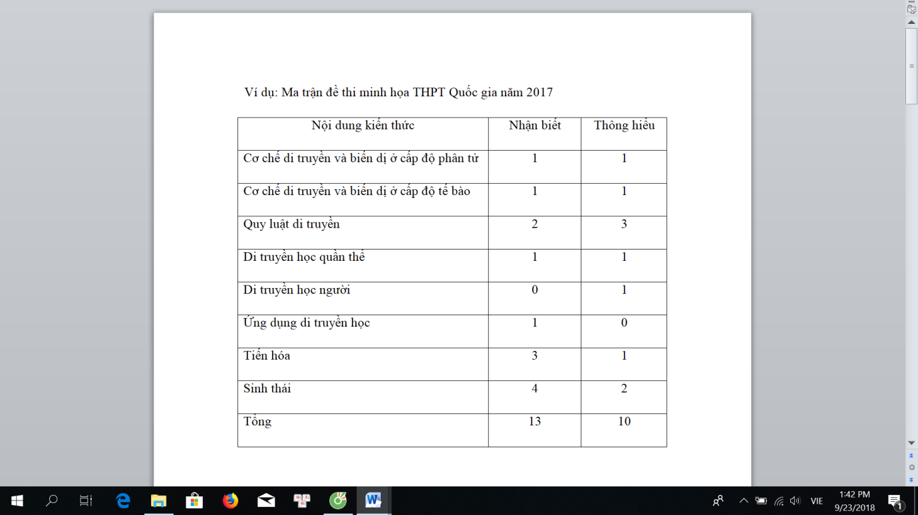
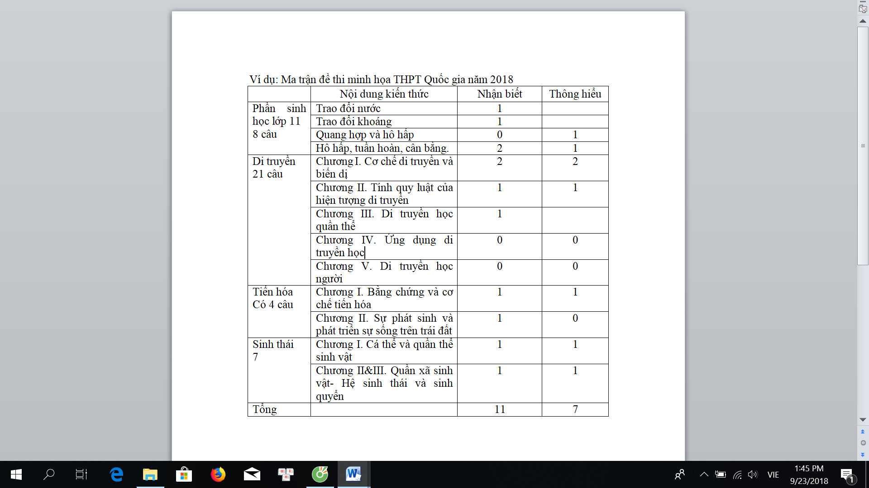
2.1.1.2. Phân tích câu hỏi trong đề thi
Đưa một số câu hỏi đề thi THPT Quốc gia năm trước hoặc đề minh họa thi THPT Quốc gia trong năm để các em tham khảo nhằm xây dựng niềm tin, tạo động cơ học tập. Với yêu cầu đủ điểm trung bình thì các câu hỏi hoàn toàn có thể làm được với yêu cầu các em chỉ cần nắm được nội dung cơ bản ở SGK.
Ví dụ: Câu hỏi phần di truyền và biến dị
(Câu 84: mã đề 202 đề thi THPT Quốc gia năm 2017). Ở người, bệnh hoặc hội chứng bệnh nào sau đây do đột biến nhiễm sắc thể gây nên?
A. Bệnh máu khó đông. B. Bệnh mù màu đỏ - xanh lục.
C. Hội chứng Đao. D. Bệnh bạch tạng.
(Câu 88: đề thi minh họa THPT Quốc gia năm 2018 lần 1). Ở sinh vật nhân thực, nhiễm sắc thể được cấu trúc bởi 2 thành phần chủ yếu là:
A. ADN và prôtêin histôn. B. ADN và mARN.
C. ADN và tARN. D. ARN và prôtêin.
Ví dụ: Câu hỏi phần tiến hóa
(Câu 94: mã đề 202 đề thi THPT Quốc gia năm 2017). Khi nói về tiến hóa nhỏ, phát biểu nào sau đây đúng?
A. Đột biến quy định chiều hướng của quá trình tiến hóa nhỏ.
B. Kết quả của tiến hóa nhỏ là hình thành nên loài mới.
C. Tiến hóa nhỏ không thể diễn ra nếu không có di - nhập gen.
D. Nguyên liệu sơ cấp của tiến hóa nhỏ là biến dị tổ hợp.
(Câu 90: đề minh họa thi THPT Quốc gia năm 2018 lần 1). Theo thuyết tiến hóa hiện đại, quá trình phát sinh và phát triển của sự sống trên Trái Đất gồm các giai đoạn sau: Tiến hóa hóa học. II. Tiến hóa sinh học. III. Tiến hóa tiền sinh học.
Các giai đoạn trên diễn ra theo thứ tự đúng là:
A. I → III → II. B. II → III → I. C. I → II → III. D. III → II →I.
Ví dụ: Câu hỏi phần sinh thái
(Câu 88: mã đề 202 đề thi THPT Quốc gia năm 2017) Nhân tố sinh thái nào sau đây là nhân tố vô sinh?
A. Vi sinh vật. B. Động vật. C. Thực vật. D. Nhiệt độ.
(Câu 91: mã đề 202 đề thi THPT Quốc gia năm 2017) Quan hệ giữa giun đũa sống trong ruột lợn và lợn thuộc quan hệ
A. cộng sinh. B. hội sinh. C. hợp tác. D. kí sinh
(Câu 91: đề minh họa thi THPT Quốc gia năm 2018 lần 1). Ở miền Bắc Việt Nam, năm nào có nhiệt độ môi trường xuống dưới 8oC thì năm đó có số lượng bò sát giảm mạnh. Đây là ví dụ về kiểu biến động số lượng cá thể
A. không theo chu kì. B. theo chu kì ngày đêm.
C. theo chu kì mùa. D. theo chu kì nhiều năm.
Ví dụ: Câu hỏi phần sinh học cơ thể
(Câu 82: đề minh họa thi THPT Quốc gia năm 2018 lần 1). Động vật nào sau đây có dạ dày đơn?
A. Bò. B. Trâu. C. Ngựa. D. Cừu.

(Câu 83:đề minh họa thi THPT Quốc gia năm 2018 lần 1). Ở ngô, quá trình thoát hơi nước chủ yếu diễn ra ở cơ quan nào sau đây?
A. Lá. B. Rễ. C. Thân. D. Hoa.
Qua ma trận đề thi của năm trước và của đề minh họa trong năm cùng với các câu hỏi thi ở đề thi THPTQuốc gia chính thức và đề minh họa thi THPTQuốc gia cho phép khảng định rằng để đạt điểm trung bình là hoàn toàn nằm trong tầm tay nếu các em cố gắng.
2.2.2. Tổ chức ôn tập những phần cơ bản nhất, tập trung chủ yếu phần lý thuyết và không phát triển chuyên sâu.
Xác định trọng tâm nội dung ôn tập và phù hợp với đối tượng học sinh là rất cần thiết. Để đạt điểm trung bình thì chỉ cần bám sát chương trình sách giáo khoa, vì thế để hiểu và nhớ sách giáo khoa, học sinh phải khái quát, tổng kết về chương trình nằm trong nội dung thi, nắm vững ý chính của từng bài. Điều này sẻ giúp hệ thống hóa kiến thức của mình một cách chắc chắn.
Để hệ thống hóa kiến thức cần ôn tập, chúng tôi hướng dẫn các em hệ thống từ mức độ khái quát đến cụ thể, như sau:
- Các phần và số chương mà nội dung đề thi đề cập đến. Ví dụ: Sinh học 12 có 3 phần, phần 1 di truyền và biến dị có 5 chương.
- Nhớ tên các bài trong từng chương. Ví dụ: Sinh học 12- Chương I – Cá thể và quần thể sinh vật có 5 bài.
- Nhớ ý chính trong mỗi bài. Ví dụ: Bài 36- Sinh học 12- Quần thể sinh vật và mối quan hệ giữa các cá thể trong quần thể: Có 2 ý. Trong mỗi ý chính có bao nhiêu ý nhỏ cần nhớ.
- Xác định trọng tâm ôn tập: Ví dụ trọng tâm nội dung ôn thi THPT Quốc gia năm 2018 gồm các phần: Chuyển hóa vật chất và năng lượng (sinh học 11), di truyền và biến dị, sinh thái.
2.2.3. Hướng dẫn học sinh tự học và trao đổi thảo luận
Đây là một việc rất quan trọng vì thời gian tổ chức ôn tập của giáo viên không nhiều với môn Sinh học tại đơn vị chúng tôi chỉ bố trí từ 5 đến 7 buổi. Do đó chúng tôi xác định việc hướng dẫn học sinh tự học là hàng đầu. Biện pháp chúng tôi đưa ra gồm các bước như sau:
Bước 1: Tự nghiên cứu sách giáo khoa
Học sinh tự nghiên cứu sách giáo khoa, sau đó ghi chép lại bằng sơ đồ hoặc tóm tắt lại nội dung chính. Chỉ cần ghi những gì mà bản thân thấy thật cần thiết. Ghi theo cách hiểu của mình.
Dùng bút đỏ, để ghi lại những gì mình còn chưa hiểu hoặc những kiến thức mình phân tích hoặc suy luận ra. Các câu hỏi ở mức nhận biết và thông hiểu thường là các khái niệm, điều kiện nghiệm đúng, cấu trúc và chức năng của các cấp tổ chức sống. Đây là phần kiến thức thường hay được đề cập. Ghi kiến thức không phải ghi một mạch liền giống SGK mà tách ra các ý nhỏ như vậy khi học nhớ mấy ý và từ đó suy ra.
Ví dụ: Về cách ghi kiến thức
Khái niệm về quang hợp ở thực vật
- Là quá trình, trong đó năng lượng ánh sáng mặt trời được diệp lục hấp thụ.
- Tạo ra cacbonhiđrat và oxi từ khí cacbonic và nước.
Ví dụ: Cách tổng hợp kiến thức, so sánh các kiến thức nằm trong cùng một nội
Khi học về quần thể sinh vật và quần xã sinh vật, học sinh đã lập bảng như sau:
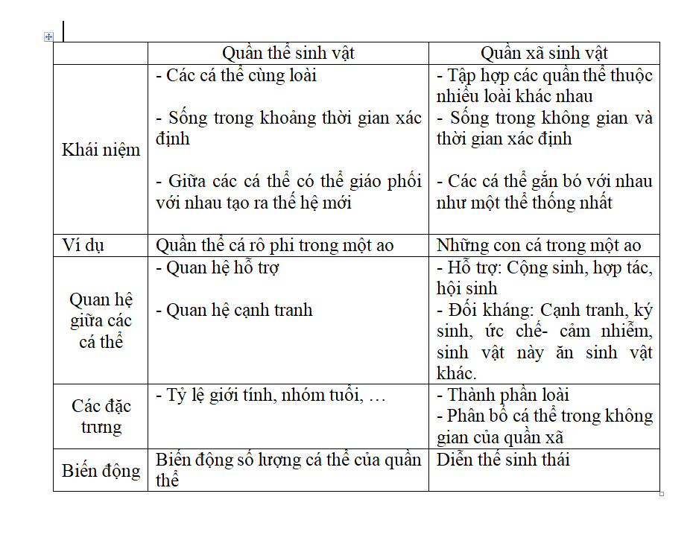 Bước 2: Trả lời các câu hỏi và bài tập ở sách giáo khoa
Việc làm các bài tập ở SGK gồm câu hỏi lệnh và câu hỏi cuối bài góp phần cũng cố và khắc sâu kiến thức. Yêu cầu các em trả lời đúng bản chất không cần dài dòng. Trong đó chú ý hướng dẫn suy luận câu trả lời như, câu hỏi này liên quan đến nội dung nào trong bài học, yêu cầu cần trả lời cần bao nhiêu ý.
Ví dụ: Giải thích nguyên tắc bổ sung và nguyên tắc bán bảo tồn trong nhân đôi ADN?
- Câu hỏi này liên quan đến quá trình nhân đôi ADN
- Yêu cầu trả lời gồm có 2 ý. Ý thứ nhất đó là nguyên tắc bổ sung, ý thứ hai là nguyên tắc bán bảo tồn.
Bước 3: Trả lời thắc mắc
Với mỗi nội dung kiến thức sẻ nảy sinh các thắc mắc của các em hoặc có những câu hỏi và bài tập các em không trả lời được. Những nội dung hay câu hỏi bài tập này các em đánh dấu sau đó tìm câu trả lời nhờ tra cứu google, hoặc đăng trên thảo luận nhóm facebook sẻ có bạn trả lời được, qua đây nhiều em khác cũng biết thêm được về kiến thức. Trong hoạt động trao đổi này giáo viên cũng cần lưu ý phải xuất hiện đúng lúc, nếu trả lời cho các em quá sớm thì hạn chế khả năng tư duy của học sinh, nếu các em trả lời được thì chỉ cần khen động viên còn nếu các em trả lời sai thì cần trả lời cho các em.
Trong bước này giáo viên cần tinh tế để biến thắc mắc của học sinh trở thành mục đích cũng cố lại một số nội dung mà các em hay nhầm lẫn. Giáo viên có thể sử dụng một số “vệ tinh” là những học sinh khá hơn các em khác để giúp giáo viên đưa một số câu hỏi lên thảo luận nhóm. Việc một học sinh đưa câu hỏi lên sẻ có phần kích thích các em cố gắng hơn trong việc tìm câu trả lời. Sử dụng một số “vệ tinh” giúp giáo viên cũng cố một số nội dung mà mình cần, đồng thời giúp giáo viên kiểm tra được việc tự học của học sinh. Sau khi kiểm tra được mức độ học tập của từng em thì dành thời gian thường xuyên gần gũi, chăm lo, động viên, chỉ dẫn, kèm cặp học sinh những em còn gặp khó khăn hơn. Để làm được điều này thì người giáo viên cần tránh nóng vội, buông trôi, phó mặc học sinh. Từ đó biết các em còn yếu phần nào nội dung nào để bù đắp kiến thức cho các em.
Ví dụ: Sử dụng một số “vệ tinh” giúp giáo viên cũng cố một số nội dung mà mình cần.
Các bạn giúp mình với. Trả lời nhanh giúp: Quá trình nhân đôi ADN
- Diễn ra ở đâu?
- Những thành phần chính nào tham gia?
- Diễn biến gồm mấy giai đoạn?
- Kết quả?
Bước 4: Tự đặt các câu hỏi trắc nghiệm cho phần nội dung vừa học
Sau khi các em đã tự nghiên cứu và trả lời câu hỏi, bài tập ở sách giáo khoa, GV yêu cầu tiếp theo là tự đặt các câu hỏi trắc nghiệm cho phần nội dung đã học. Với yêu cầu này thì rõ ràng học sinh phải đọc và hiểu nội dung bài học mới làm được. Những câu hỏi trắc nghiệm các em xây dựng ban đầu còn nhiều thiếu sót và không chặt chẽ, giáo viên hướng dẫn để học sinh hoàn thiện câu hỏi, từ đó các em thấy tự tin vào chính mình, do đó tinh thần học tập rất tích cực và các em cảm thấy thích thú trong khi học. Đối với đề thi THPT Quốc gia năm trước hay đề thi minh họa THPT Quốc gia trong năm chúng tôi sử dụng cho học sinh làm, các em tự tìm đáp án và giải thích tại sao lại chọn đáp án đó, sau đó từ mỗi câu hỏi yêu cầu học sinh sửa câu hỏi để có những câu hỏi trắc nghiệm tương tự như vậy. Với cách làm như vậy chúng tôi nhận thấy hiệu quả giảng dạy và ôn thi rất có hiệu quả.
2.2.4. Hướng dẫn học sinh làm đề thi
Đề thi THPT Quốc gia môn Sinh học từ câu 81 đến 120, trong đó các câu hỏi và bài tập ở mức vận dụng thường ở cuối đề, do đó với học sinh có học lực trung bình và yếu chỉ quan tâm dành chủ yếu thời gian để làm các câu từ 81 đến 100.
Đặc biệt chú ý với học sinh là với mỗi câu hỏi và bài tập để trả lời nhanh và hiệu quả thì cần tìm ra từ khóa của câu hỏi và gạch chân để tiết kiệm thời gian
Ví dụ 1:
(Câu 83: đề minh họa thi THPT Quốc gia năm 2018 lần 1) Ở ngô, quá trình thoát hơi nước chủ yếu diễn ra ở cơ quan nào sau đây?
A. Lá. B. Rễ. C. Thân. D. Hoa.
Ở ngô là thực vật trên cạn=> thoát hơi nước chủ yếu diễn ra ở lá.
(Câu 85: mã đề minh họa của bộ năm 2018 lần 1) Ở sinh vật nhân thực, côđon 5’AUG 3’ mã hóa loại axit amin nào sau đây?
A. Valin. B. Mêtiônin. C. Glixin. D. Lizin.
HS đã nhớ bộ ba mở đầu 5’AUG 3’ Ở sinh vật nhân thực => Mêtiônin.
Ví dụ 3:
(Câu 97: mã đề 202 thi THPT Quốc gia năm 2017) Theo thuyết tiến hóa hiện đại, đột biến và di - nhập gen có chung đặc điểm nào sau đây?
A. Là nhân tố quy định chiều hướng tiến hóa.
B. Có thể làm phong phú vốn gen của quần thể.
C. Cung cấp nguồn biến dị thứ cấp cho quá trình tiến hóa.
D. Chỉ làm thay đổi thành phần kiểu gen mà không làm thay đổi tần số alen của quần thể.
HS gạch chân được đột biến và di - nhập gen và chung đặc điểm => làm phong phú vốn gen của quần thể.
Ví dụ 4:
(Câu 8: mã đề 147 thi THPT Quốc gia năm 2017) Ví dụ nào sau đây minh họa mối quan hệ hỗ trợ cùng loài?
A. Bồ nông xếp thành hàng đi kiếm ăn bắt được nhiều cá hơn bồ nông đi kiếm ăn riêng rẽ.
B. Các con hươu đực tranh giành con cái trong mùa sinh sản.
C. Cá ép sống bám trên cá lớn.
D. Cây phong lan bám trên thân cây gỗ trong rừng.
Sau khi các em đã gạch chân được từ khóa hỗ trợ cùng loài => Bồ nông xếp thành hàng đi kiếm ăn bắt được nhiều cá hơn bồ nông đi kiếm ăn riêng rẽ.
2.2.5. Rèn luyện sức chịu đựng.
Trong những năm gần đây đề thi THPT Quốc gia nhằm thực hiện mục tiêu hai trong một và một số môn thi được xếp vào cùng tổ hợp môn thi. Trong mỗi tổ hợp môn thi cụ thể có 3 môn, thời gian làm bài của mỗi môn 50 phút, như vậy học sinh phải ngồi trong phòng thi liên tục ba giờ đồng hồ, nhiều em rất mệt mõi do thời gian dài, áp lực từ các môn thi và ảnh hưởng của thời tiết thường nóng nực. Do đó việc rèn luyện khả năng chịu đựng cho học sinh cũng là một việc hết sức quan trọng, tránh đến môn thi Sinh học các em chán nản, mệt mõi, ảnh hưởng đến chất lượng làm bài thi. Việc rèn luyện sức chịu đựng áp lực cho học sinh phải được chuẩn bị ngay từ khi tổ chức các kỳ thi thử tại đơn vị và kỳ thi thử do sở tổ chức. Sau mỗi kỳ thi thử chúng tôi đều cho các em trình bày một số kinh nghiệm để thực hiện tốt các môn thi tổ hợp môn. Cách này các em vừa học hỏi lẫn nhau và tạo cho các em một tâm thế tự tin khi vào phòng thi.
Ví dụ: Học sinh đã nêu ra một số kinh nghiệm như sau
- Tạo thói quen ngủ dậy đúng giờ phải được rèn luyện trong suốt năm học, tạo cho cơ thể thành một thói quen.
- Vì thời gian lâu, tránh tình trạng thiếu năng lượng thì chúng ta cần ăn no.
- Ăn những thức ăn mà lâu nay vẫn thường dùng tránh dùng thức ăn có tính mới, lạ gây hiện tượng đau bụng, ảnh hưởng đến kỳ thi.
- Quá trình tự ôn tập cũng nên kéo dài thời gian bằng thời gian trong bài thi tổ hợp và theo thứ tự Vật lý, Hóa học, Sinh học với tỷ lệ thời gian 50- 50- 50, từ đó giúp cơ thể có một “sức bền thần kinh” đáp ứng kỳ thi.

2.2. Hiệu quả của sáng kiến kinh nghiệm
Chính sự thao thức trăn trở đã là yếu tố quan trọng quyết định thành công của mỗi giáo viên. Kinh nghiệm bản thân cho thấy: Sau khi sử dụng các giải pháp để nâng cao hiệu quả ôn thi cho đối tượng học sinh trung bình và yếu thì học sinh học say sưa hơn, hứng thú cảm nhận bài, đồng thời có nhiều em đưa ra những phát hiện, những ý tưởng, những câu trả lời khá thú vị và sâu sắc, giúp học sinh tự chiếm lĩnh được kiến thức và hình thành được các kỹ năng cần thiết để các em tự tin và có khí thế khi bước vào kỳ thi THPT Quốc gia. Từ đó kết thi hàng năm được nâng cao, đồng thời số lượng học sinh có học lực trung bình và yếu tự tin hơn, đăng ký tổ hợp bài thi KHTN ngày càng nhiều hơn.
Trong quá trình tổ chức dạy ôn thi THPT Quốc gia chúng tôi đã áp dụng đề tài vào giảng dạy ở các năm học 2016- 2017 và năm học 2017- 2018 kết quả thu được rất khả quan. Với một ngôi trường mà tỷ lệ đầu vào ở tốp sau trong tỉnh nhưng kết quả thi THPT Quốc gia các năm của bộ môn Sinh học chúng tôi đều đứng đầu so với các trường trên địa bàn và cao hơn nhiều trường có bề dày truyền thống mà điểm đầu vào cao hơn nhiều đơn vị chúng tôi, điểm trung bình bộ môn của đơn vị chúng tôi so với một số trường trên địa bàn và trung bình chung toàn tỉnh như sau:
Kết quả thi THPT Quốc gia môn sinh năm 2017- 2018
Đơn vị | Điểm trung bình
Đơn vị chúng tôi | 4. 93
THPT A | 4.39
THPT B | 4.57
THPT C | 4.64
THPT D | 4.22
Toàn tỉnh | 4.44

C. PHẦN KẾT LUẬN VÀ KIẾN NGHỊ
1. Kết luận
Muốn nâng cao được chất lượng ôn thi, giáo viên cần nhận thấy rõ được thực trạng của quá trình giáo dục, đưa ra những cách thức khác nhau phù hợp với đặc điểm của môn học, đặc điểm của từng đối tượng học sinh. Trong đó việc đưa ra các giải pháp cho từng đối tượng học sinh là một trong những việc làm cần thiết.
Với các giải pháp như trên có thể áp dụng cho bất kỳ một bài học nào với sự thiết kế và nghiệp vụ sư phạm của từng giáo viên, song đòi hỏi mỗi giáo viên phải có sự đầu tư khá nhiều thời gian và công sức để thu thập tài liệu, thông tin, để lựa chọn giải pháp cho phù hợp với đối tượng học sinh.
2. Hạn chế của đề tài
Đề tài chỉ mới trình bày giải pháp nâng cao hiệu quả ôn thi THPT Quốc gia cho đối tượng trung bình và yếu chưa trình bày giải pháp cho đối tượng khá giỏi; Trong năm học 2018-2019 đề tài cần bổ sung phần nội dung Sinh học 10 trong các giải pháp, để hoàn thiện theo xu hướng thi THPT Quốc gia;
Số lượng học sinh đối chứng giữa các trường là không ngang nhau.
3. Kiến nghị
Nhận thức rõ được tầm quan trọng của việc nâng cao hiệu quả học tập cho học sinh, bản thân tôi đã và đang nỗ lực học hỏi, lựa chọn phương pháp dạy học trong đó có việc đưa ra các giải pháp cho phù hợp với đặc thù môn học, bám sát đối tượng học sinh, rèn luyện kĩ năng và tinh thần tự học, có ý thức vươn lên trong học tập, qua kiểm tra đánh giá phản ánh đúng năng lực của học sinh. Tôi mạnh dạn đề xuất một số ý kiến sau:
3.1. Đối với Sở GD&ĐT Hà Tĩnh
- Quan tâm, chỉ đạo sát sao việc thực hiện mục tiêu nâng cao chất lượng giáo dục, kịp thời động viên, khen thưởng những giáo viên đã có những sáng tạo và thu được kết quả tốt trong việc nâng cao chất lượng giáo dục;
- Tổ chức các hội thảo nâng cao chất lượng bộ môn, qua hội thảo giáo viên có thể trao đổi, học hỏi kinh nghiệm từ đồng nghiệp trong việc thực hiện các giải pháp nhằm nâng cao chất lượng giáo dục;
- Hàng năm các sáng kiến kinh nghiệm được công nhận cấp sở nên công bố rộng rãi và tạo điều kiện để giáo viên tham khảo vận dụng, để giáo viên biết được những nội dung nào đã được nghiên cứu để tránh trùng lặp;
- Mở các lớp tập huấn chuyên đề về ôn thi THPT Quốc gia trong bộ môn sinh học;
- Tiếp tục tổ chức cuộc thi giáo viên dạy giỏi bộ môn, các cấp, ngành quan tâm đúng mức đến bộ môn.
3.2. Đối với các trường THPT
- Tiếp tục mua sắm các trang thiết bị thí nghiệm thực hành, bổ sung tài liệu hàng năm tạo điều kiện cho giáo viên nâng cao hiệu quả giảng dạy;
-Việc sắp xếp các lớp học cần theo năng lực của học sinh để thuận lợi cho giáo viên trong việc thiết kế bài học thuận tiện phù hợp với đối tượng.
3.3. Đối với Giáo viên tổ nhóm chuyên môn
- Cần thường xuyên học tập nâng cao chuyên môn nghiệp vụ, đổi mới phương pháp dạy học để cuốn hút học sinh theo học bộ môn;
- Xây dựng kế hoạch dạy học bộ môn cần chú ý theo các đối tượng học sinh như: Khá và giỏi, Trung bình và yếu tạo điều kiện thuận lợi trong việc giảng dạy và học tập.
Trên đây là một chút kinh nghiệm nhỏ bé của bản thân tôi. Chắc chắn rằng những trăn trở của bản thân tôi vẫn không tránh khỏi thiếu sót, sai sót, vụng về. Kính mong được sự góp ý, bổ sung, giúp đỡ của đồng nghiệp.
Tôi xin chân thành cảm ơn!

TÀI LIỆU THAM KHẢO

[1]. Bộ GD&ĐT (2018)“Đề thi THPT Quốc gia môn Sinh học”.
[2]. Bộ GD&ĐT (2017) “Đề thi THPT Quốc gia môn Sinh học”.
[3]. Bộ GD&ĐT (2018) “Đề thi minh họa THPT Quốc gia môn Sinh học”.
[4]. Bộ GD&ĐT (2006) “Tài liệu bồi dưỡng giáo viên”, NXB GD Việt Nam.
[5]. Ngô Văn Hưng (2010), "Dạy học theo chuẩn kiến thức, kĩ năng môn Sinh học 12" , NXB Đại học sư phạm.
[6]. Ngô Văn Hưng (2007) "Giới thiệu giáo án Sinh học 11", NXB Hà Nội.
[7]. Phạm Văn Lập (2007)“Sách giáo khoa Sinh học 12”, NXBGD Việt Nam.
[8]. Phạm Văn Lập (2007), “Sách giáo viên Sinh học 12”, NXBGD Việt Nam.
[9]. Lê Đình Tuấn (2007), “Sách giáo khoa Sinh học 11”, NXBGD Việt Nam.
[10]. Nguyễn Quang Vinh (2001), “Lí luận phương pháp dạy học Sinh học”, NXB GD Việt Nam.
[11]. Vụ giáo dục trung học (2011) “Chương trình phát triển giáo dục trung học”, NXBGD Hà Nội.
[12]. Website: www.tailieu.vn , www.google.com

